Communiqué de presse

Le 10/04/2017

Journées Nationales de la macula
du 26 juin au 30 juin 2017
« Ne laissez pas les maladies de la macula
vous empêcher de voir ceux que vous aimez. »
Pour la deuxième année consécutive, les « Journées nationales de la macula » donnent RDV aux Français durant la dernière semaine de juin pour s’informer sur les atteintes de la macula et se faire dépister. Objectif : prendre de cours ces maladies avant qu’elles ne se développent et n’entraînent une perte de vision pouvant être définitive.

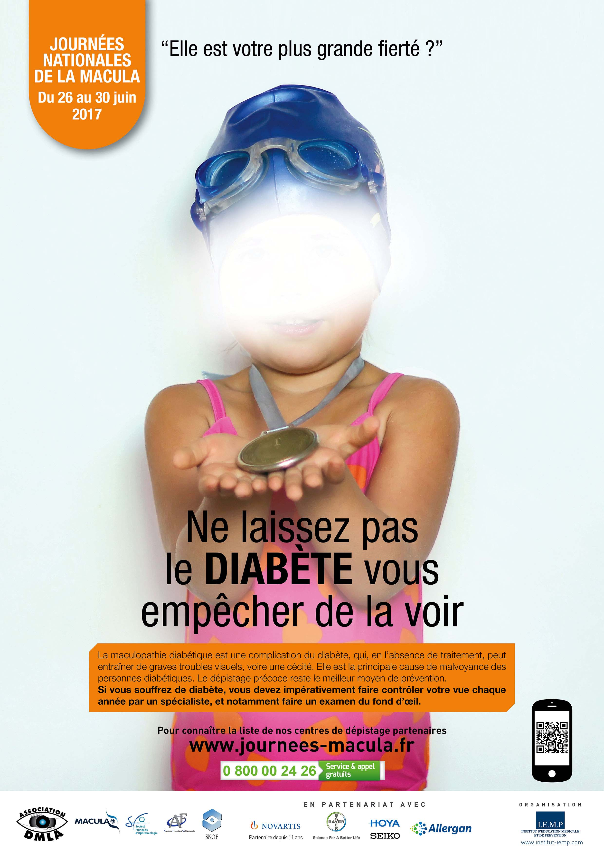

DMLA Diabète Œdème maculaire/OVR

Des Journées nationales pour inciter les Français à prendre soin de leur macula
Les Journées Nationales de la Macula sont une évolution des Journées nationales d’Information et de dépistage de la DMLA qui, de 2007 à 2015, donnaient chaque année rendez-vous aux Français pour s’informer et se faire dépister sur la DMLA.
Depuis 2016, l’opération a été élargie à l’ensemble des pathologies touchant la macula, cette minuscule zone de la rétine qui joue un rôle essentiel dans la vision des détails et permet de réaliser un grand nombre d’activités au quotidien : lire, coudre, conduire, regarder la télévision ou reconnaître des visages familiers… D’où la nécessité de la préserver le plus possible, en effectuant un dépistage précoce de toutes les maladies pouvant l’atteindre. « Englober, au sein du même événement, toutes ces pathologies nous semble d'autant plus pertinent que l'examen du fond d'œil pratiqué auprès des patients permet de diagnostiquer un grand nombre de maladies de la macula, au-delà même de la DMLA », explique le Pr Eric Souied, Chef du service d'ophtalmologie à l'hôpital intercommunal de Créteil (94) et Président de la Fédération France Macula.

Nouvelle édition, nouveaux thèmes…
Parce qu’elles sont particulièrement fréquentes, la DMLA et la maculopathie diabétique continueront à occuper une place centrale dans la campagne de sensibilisation. En outre, une nouvelle pathologie, sera abordée cette année : l’occlusion veineuse rétinienne (OVR).
- La dégénérescence maculaire liée à l’âge (DMLA) est la première cause de malvoyance chez les plus de 50 ans. Cette maladie de l’œil qui atteint le centre de la rétine concerne un million de personnes en France. Elle s’installe souvent progressivement, sans que l’on ressente le moindre symptôme et peut, en l’absence de traitement, évoluer vers une perte de la vision centrale.
- La maculopathie diabétique est une complication fréquente du diabète, d'autant plus que ce dernier est ancien. Elle constitue la principale cause de malvoyance chez près de 30% des personnes atteintes de diabète depuis plus de vingt ans.
- L’occlusion veineuse rétinienne (ou OVR) est une affection courante de la rétine et une cause de cécité commune. Elle correspond au ralentissement brutal de la circulation veineuse dans la rétine, en raison d’un caillot par exemple. L’occlusion, brutale et sans avertissement, prive la rétine d’oxygène et peut induire une fuite de liquide dans la macula (œdème maculaire). La vision devient floue ou peut même être totalement perdue.

Parce que ces pathologies de la macula réduisent souvent les capacités visuelles des personnes atteintes, la campagne de sensibilisation mettra l’accent cette année sur l’intérêt de suivre une rééducation spécifique en basse vision. Objectif : permettre aux patients souffrant d’une baisse d’acuité visuelle liée à une maculopathie, d’exploiter au mieux leur vision résiduelle pour retrouver de l’autonomie dans leur vie de tous les jours. Le site Internet des Journées nationales de la macula (www.journees-macula.fr) permettra notamment aux internautes d’accéder à toute l’information utile sur la basse vision mais également de trouver un opticien partenaire, spécialisé ou non en basse vision, près de chez eux (via Google maps).

Le dépistage précoce, rempart le plus efficace contre les maculopathies
Dans les atteintes de la macula, la prévention la plus efficace passe par le dépistage précoce :
- Plus la maculopathie diabétique est diagnostiquée tôt, plus les traitements sont efficaces pour prévenir et ralentir la perte de vision, voire pour l’améliorer.
- S’il n’est aujourd’hui pas possible de guérir la DMLA, on sait en revanche ralentir l’évolution d’une de ses deux formes (la DMLA « exsudative » ou humide). D’où la nécessité de la dépister au plus tôt pour ralentir dès que possible l’inexorable perte de vision et d’autonomie qu’elle engendre.

- Quant à l’occlusion veineuse rétinienne, son évolution est difficile à prévoir et très variable d’un individu à l’autre. Si certains patients guérissent sans séquelle, d'autres conservent malheureusement une vision altérée. Pour éviter les risques de complication et de perte de vision, il est donc indispensable de détecter la maladie au plus vite.

Pour systématiser et faciliter le dépistage de ces maladies, durant la dernière semaine de juin, des ophtalmologistes et services hospitaliers partenaires des Journées nationales de la macula recevront, sur rendez-vous, les personnes qui souhaitent bénéficier d’un examen du fond d’œil.
Le dépistage s’adresse aux personnes ayant les caractéristiques suivantes :
- âgée de 55 ans ou plus non suivie ou n’ayant pas bénéficié d’un examen depuis plus d’une année ;
- et/ou souffrant de diabète et n’ayant pas bénéficié d’un examen depuis plus d’une année.

Attention : tout signe d’atteinte de la macula (lignes droites déformées, tache fixe au centre de la vision...) nécessite une consultation en urgence chez un ophtalmologiste, sans attendre les Journées nationales de la macula.
Si les examens de dépistage révèlent des signes d’atteinte de la macula, un bilan plus approfondi sera programmé (OCT ou Tomographie en Cohérence Optique, angiographies rétiniennes, etc.), pour confirmer ou non ce diagnostic.
Pour connaître la liste des ophtalmologistes et des services partenaires, leurs coordonnées et les plages horaires dédiées, il suffit de consulter le site www.journees-macula.fr ou de téléphoner au :
.

A noter : selon les centres, la consultation et l’examen de dépistage pourront être gratuits ou payants.

Contact presse
Sophie Matos
PRPA
01 77 35 60 98
sophie.matos@prpa.fr

